1. **git简介和入门学习**

## Git与svn区别

svn 集中式管理，一台机器作为服务器来管理代码，如果此机器down了，就用不了。

git分布式管理，多台电脑都是服务器来管理代码，一台服务器宕机了，可以从其他机器下载和上传代码

## 2.安装git客户端

git官网 <https://git-scm.com/> 进入到这个地址后点击下图按钮即可下载，使用有线，无线速度慢总是下载失败，点击安装即可。

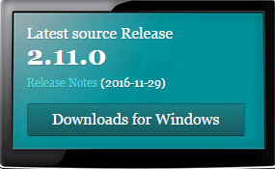

安装git客户端后，在开始菜单中有如下程序

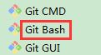

点击git bash开启使用，输入命令即可对版本库进行操作。（git bash是使用linux命令，git cmd使用windows cmd命令。 git GUI 是使用图形界面的方式使），熟悉那种方式自由选择，一般情况下都使用 git bash，linux命令使用客户端对远程仓库进行操作。

## 3. 配置用户名和邮箱地址

当安装完 Git 应该做的第一件事就是设置你的用户名称与邮件地址。这样每次提交文件修改，会记录和显示是谁修改的。如同你的本机的git署名，提交到任何远程仓库都会显示这个署名。

配置命令如下



查看 git config –list

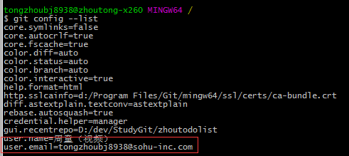

git客户端不支持中文输入解决办法，右键option设置如下标红区域。修改字体大小font

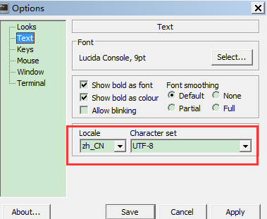

## 4. github

github是开源社区，地址<https://github.com/> ,注册后可以新建自己的版本库，用来管理代码，可以为个人提供版本库管理。但是如果是公司项目，出于安全性和访问效率的考虑，很少会将公司的私有项目放到github上。一般的做法是自己搭建自己的git服务器，网上推荐的git服务器工具：1.Gitolite 2.GitLab

搜狐git <http://git.tv.sohuno.com>用的git服务器就是gitlab搭建的。使用时请建立private项目。

github，gitlab,git客户端区别如下：

1. github，可以认为是一个免费的git服务器。只能建public项目，建private项目收费。
2. gitlab是自己或公司搭建的git服务器，现在公司用的就是gitlab，可以建private项目。
3. git是git客户端，git官网<https://git-scm.com/>，可以从此官网下载git客户端，对代码进行提交。

## 5.学习资料推荐

git官网<https://git-scm.com/>提供了很多学习资料和途径。git在线学习地址 <https://git-scm.com/book/zh/v2>， 可以下载此书的html学习文档，推荐很好用的博客学习地址[http://www.liaoxuefeng.com/wiki/0013739516305929606dd18361248578c67b8067c8c017b000](http://www.liaoxuefeng.com/wiki/0013739516305929606dd18361248578c67b8067c8c017b000/)

# 二．git基础知识

## 1.远程仓库

在github上new responsitory

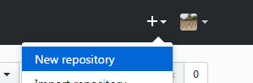

或者在 gitlab上new project

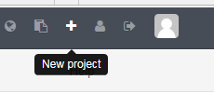

建立的就是一个远程仓库，用来管理代码。我是在gitlab，<http://git.tv.sohuno.com>，建立一个名为**test**的远程仓库。（也可以在github上建立远程仓库）。远程仓库建立好后，显示如下图1和图2，图1红框除就是远程仓库test的地址，图2显示远程仓库的内容是空的，给出的提示，将本地仓库的代码提交到远程仓库。

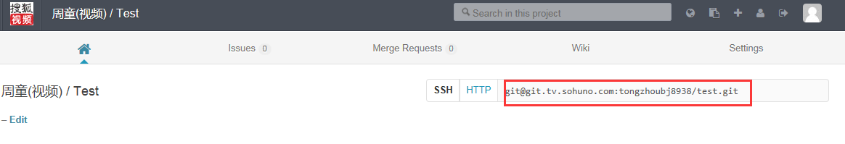图1

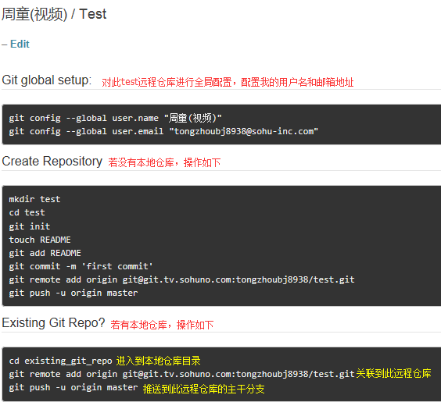

图2

此时我们是本地是没有仓库的，就安照下图步骤进行操作和讲解

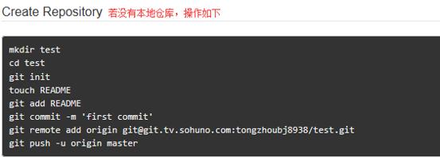

## 2.创建版本库

**版本库也叫仓库，仓库**可以但理解为一个**文件夹**，这个文件夹里面的所有文件都可以被Git管理起来，每个文件的修改、删除，Git都能跟踪，以便任何时刻都可以追踪历史，或者在将来某个时刻可以“还原”。

以下命令是建立一个本地仓库，并关联到远程仓库

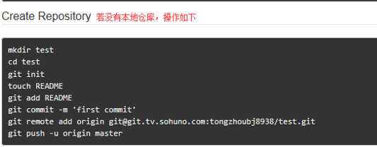

1. mkdir test，cd test 在一个路径下新建test文件夹，并进入到test文件夹
2. git init ，使test文件夹**被git管理**，test文件夹下会自动生成.git 文件夹



1. touch README, 在test文件夹下新建README文件
2. git add README,将README文件放到暂存区
3. git commit –m “first commit”将README添加到本地仓库。 -m 后面接的是提交注释，自己随意写内容注释。一定要 –m “注释内容”，否则提交到本地仓库失败。（当然也有其他方法解决，但是我们提交代码加注释应该是一个良好的习惯）
4. git remote add origin [git@git.tv.sohuno.com:tongzhoubj8938/test.git](mailto:git@git.tv.sohuno.com:tongzhoubj8938/test.git)

此命令的意思是将本地仓库关联到远程仓库。可以用命令 get remote –v 查看此本地仓库是否关联到了此远程仓库。

这里的地址是远程仓库的地址，从下图红框区域复制

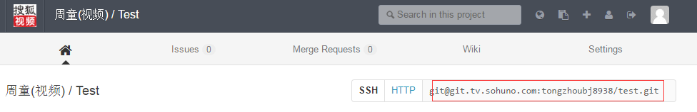7. git push –u origin master 将本地仓库推送到远程仓库的主干分支上。

此时查看远程仓库地址，就能看到提交的文件。

存在一个问题：若没有将公钥添加到此git服务器，提交不了提示如下，先要将公钥添加到git服务器，然后再git push –u origin master，就可以了。

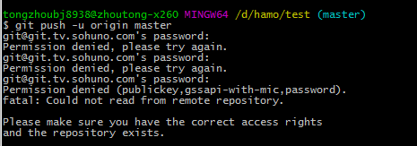

下面我们介绍如何生成秘钥和公钥，并将公钥添加到git服务器上。

## 3.配置服务器—生成ssh公钥

若在默认情况下，用户的 SSH 密钥存储在其 ~/.ssh 目录下。C:\Users\tongzhoubj8938\.ssh

进入该目录并列出其中内容，你便可以快速确认自己是否已拥有密钥：

$cd ~/.ssh

$ls

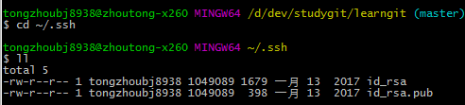

我们需要寻找**一对**以 id_dsa 或 id_rsa 命名的文件，其中一个带有 .pub 扩展名。 .pub 文件是你的公钥，另一个则是私钥。若刚才目录下没有秘钥就要生成 ，命令是$ ssh-keygen

若要用其他电脑设备向此test远程仓库推送代码，需要将其他电脑设备的sshkey添加到git服务器。sshkey

将公钥 id_rsa.pub添加到git服务器， 点击右上角profile setting ，点击圈这的ssh keys，步骤如下图

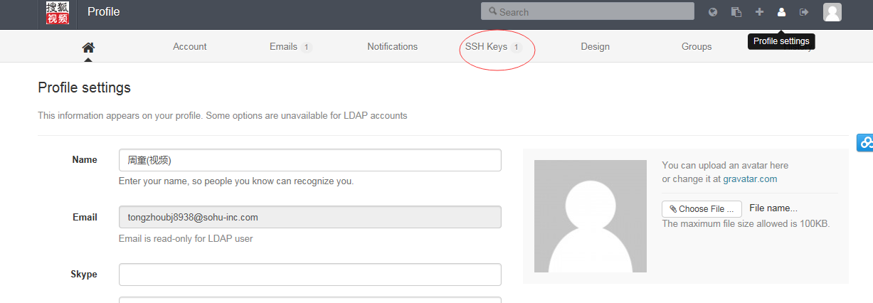

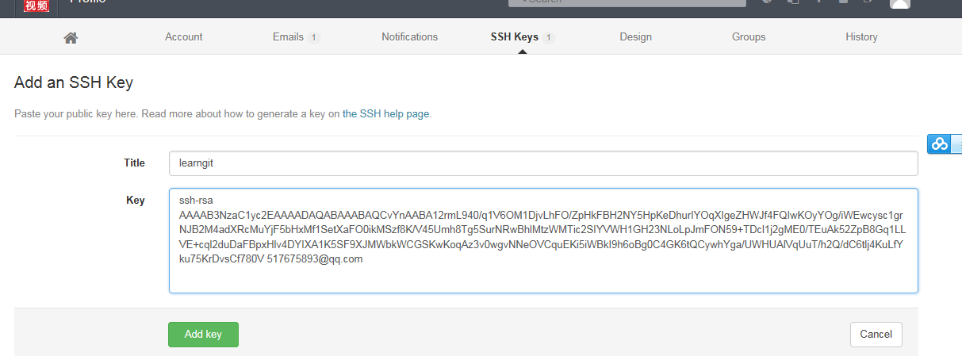

因为test是private性质的，如要其他人能对此test远程仓库进行操作，需要给项目增加人员权限，点击打开此远程仓库并设置，步骤如下图。

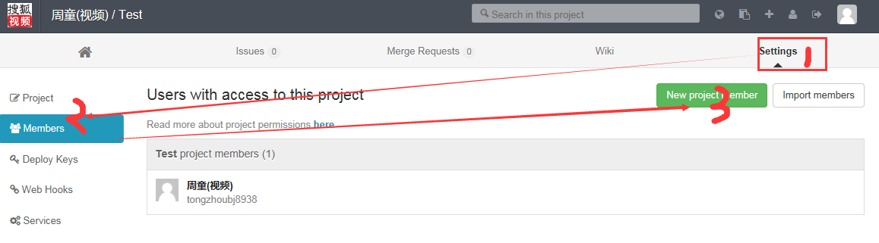

## 获取git仓库

第一种，是在现有项目用Git管理，然后push到远程仓库中。（上面已经讲过了）

第二种，是从一个服务器克隆一个现有的 Git 仓库 (即从远程仓库获取代码)

先得知道远程仓库的地址，然后使用命令 git clone 地址，如下

**git clone** git@git.tv.sohuno.com:tongzhoubj8938/learngit.git

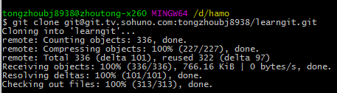

# 三．git工作流

基本的 Git 工作流程如下：

1. 在工作目录中修改文件。
2. 暂存文件，将文件的快照放入暂存区域
3. 提交更新，找到暂存区域的文件，将快照永久性存储到 Git 仓库目录

如果 Git 目录中保存着的特定版本文件，就属于已提交状态。 如果作了修改并已放入暂存区域，就属于已暂存状态。 如果自上次取出后，作了修改但还没有放到暂存区域，就是已修改状态。

文件夹及其内容（即工作区），是不能轻易提交到远程仓库的，工作区中的文件新建，修改后都会呈现不同的状态，只有在版本库中的文件才能提交到远程仓库。涉及很多命令。

**工作流**

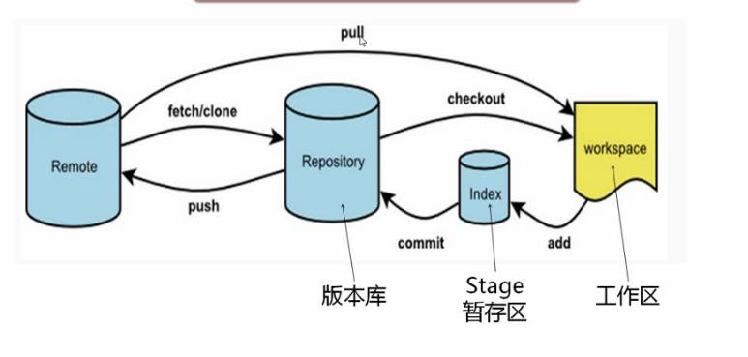

工作区中的文件状态

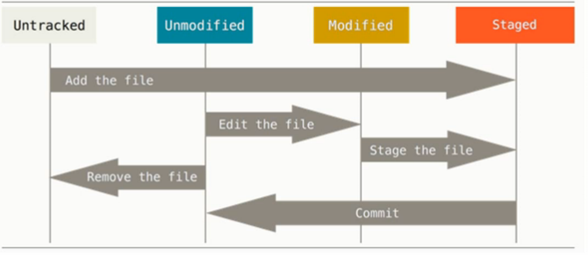

一些常用命令：改变文件状态的命令 如下图很多，git status ，可以查看文件状态 git status –s是简单显示的查看命令

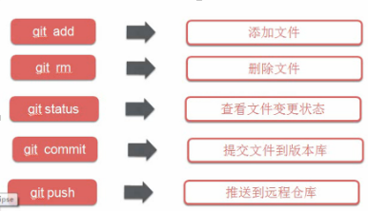

下步学习安排

1.再熟悉之前学习的内容，理顺逻辑，摸索细节

2.版本回退 合并 版本冲突 重点分支学习。新建分支命令如下

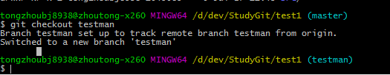

版本回退